**[ III ] HTML Tag - II**

목표 : form태그, 공간분할태그, 시맨틱태그

1. 입력 양식(form) 태그 ; 입력 양식은 사용자에게 입력 받는 공간을 의미합니다. 입력 양식을 만들 때 사용하는 태그입니다. 입력 양식에 입력된 내용은 서버로 전송되어 구현된 웹 응용 프로그램이 구동되어 데이터베이스와 연동될 것입니다

<form 속성1=속성값 속성2=속성값…>

<input type=”~” name=”전달할 파라미터이름”>

…

</form>

<!DOCTYPE html>

<html lang="en" xmlns="http://www.w3.org/1999/xhtml">

<head>

<meta charset="utf-8" />

<title></title>

<style> td{text-align:center;} </style>

</head>

<body>

<form action="http://www.naver.com" method="get">

<table>

<tr><td>아이디</td><td><input type="text" name="id" /></td></tr>

<tr><td>비 번</td><td><input type="password" name="pw" /></td></tr>

<tr><td colspan="2"><input type="submit" /></td></tr>

</table>

</form>

</body>

</html>

* 1. action : 입력 데이터의 전달 위치를 지정
  2. method: 입력 데이터의 전달 방식을 선택
     + **get** : url에 포함되어 전송(query String 형식)

<name=”n1”/><name=”n2”/>일 때, url에 “?n1=value&n2=value”에 추가하여

* + - post : 입력한 데이터가 눈에 보이지 않게 전송(url이 아니라 데이터 영역을 이용해서 데이터를 전송하기에 웹브라우저나 서버 상관없이 파라미터 길이 제한이 없다)
  1. button : 버튼을 생성
  2. checkbox : 체크박스을 생성
  3. file : 파일 입력 양식을 생성
  4. hidden : 보이지 않게 합니다.
  5. image : 이미지 형태를 생성
  6. password : 비밀번호 입력 양식을 생성
  7. radio : 라디오 버튼을 생성
  8. reset : 초기화 버튼을 생성
  9. submit : 제출 버튼을 생성
  10. text : 글자 입력 양식을 생성

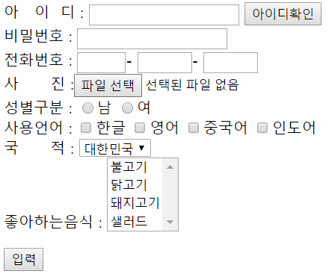

<!DOCTYPE html>

<html lang="en" xmlns="http://www.w3.org/1999/xhtml">

<head>

<meta charset="utf-8" />

<title></title>

</head>

<body>

<form action="#" method="get">

아 &nbsp; 이 &nbsp;디 : <input type="text" name="uname" />

<input type="button" value="아이디확인" />

<br />

비밀번호 : <input type="password" name="upw" /><br />

전화번호 : <input type="text" name="uphone1" size="3" />-

<input type="text" name="uphone2" size="4" />-

<input type="text" name="uphone3" size="4" /><br />

사 &nbsp; &nbsp; &nbsp;진 :<input type="file" name="ufilename" /><br />

성별구분 : <input type="radio" name="gender" value="m"/>남

<input type="radio" name="gender" value="f"/>여<br />

생 &nbsp; &nbsp; &nbsp; 일 : <input type="date" name="birth"/><br />

사용언어 : <input type="checkbox" name="lang" value="kor" checked="checked"/>한글

<input type="checkbox" name="lang" value="eng" />영어

<input type="checkbox" name="lang" value="chi" />중국어

<input type="checkbox" name="lang" value="ind" />인도어<br/>

자기소개:<br/>

<textarea rows="5" cols="25" name="intro"></textarea><br/>

국 &nbsp; &nbsp; &nbsp;적 :

<select name="nation">

<option>대한민국</option><option>미국</option>

<option>중국</option><option>인도</option>

</select><br />

좋아하는음식 :

<select multiple="multiple" name="food">

<option>불고기</option><option>닭고기</option>

<option>돼지고기</option><option>샐러드</option>

</select>

<p>좋아하는 색상:<input type="color" name="c" /><br />

좋아하는 정도:0 <input type="range" name="step"min="0" max="100" step="10" />100</p>

<p>홈피:<input type="url" name="homepy" /></p>

<p><input type="submit" value="입력" /></p>

</form>

</body>

</html>

* 게시판 예제

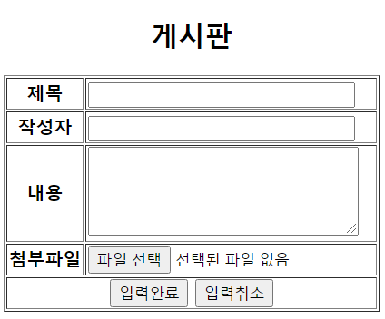

* 휴대폰번호 입력을 위한 패턴 유효성 체크

<form >

<fieldset>

<legend>pattern 속성</legend>

<p><label for="tel">휴대폰 번호 : </label>

<input type="tel" id="email" pattern="\d{3}-\d{3,4}-\d{4}" title="휴대폰 번호는 3자리 숫자-3자리에서 4자리 숫자-4 자리 숫자로 입력하셔야 합니다." /></p>

<p><input type="submit" value="전송" /></p>

</fieldset>

</form>

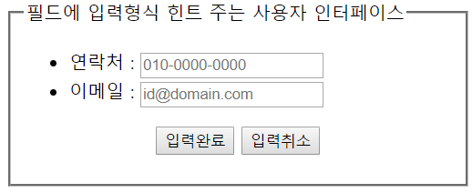

<!DOCTYPE html>

<html lang="en" xmlns="http://www.w3.org/1999/xhtml">

<head>

<meta charset="utf-8" />

<title></title>

</head>

<body>

<form>

<fieldset>

<legend>필드에 입력형식 힌트 주는 사용자 인터페이스</legend>

<ul>

<li><label for="phone">연락처 : </label>

<input type="tel" name="phone" autofocus="autofocus"

id="phone" placeholder="010-0000-0000" /></li>

<li><label for="email">이메일 : </label>

<input type="email" name="email"

id="email" placeholder="id@domain.com" /></li>

</ul><p align="center">

<input type="submit" value="입력완료" />

<input type="reset" value="입력취소" />

</p>

</fieldset>

</form>

</body>

</html>

* 앞서 접한 HTML 태그등을 이용하여 다음의 브라우저 실행화면과 같은 회원가입 화면의 구현하시오

( 작성파일 : quiz.html, quiz.css )

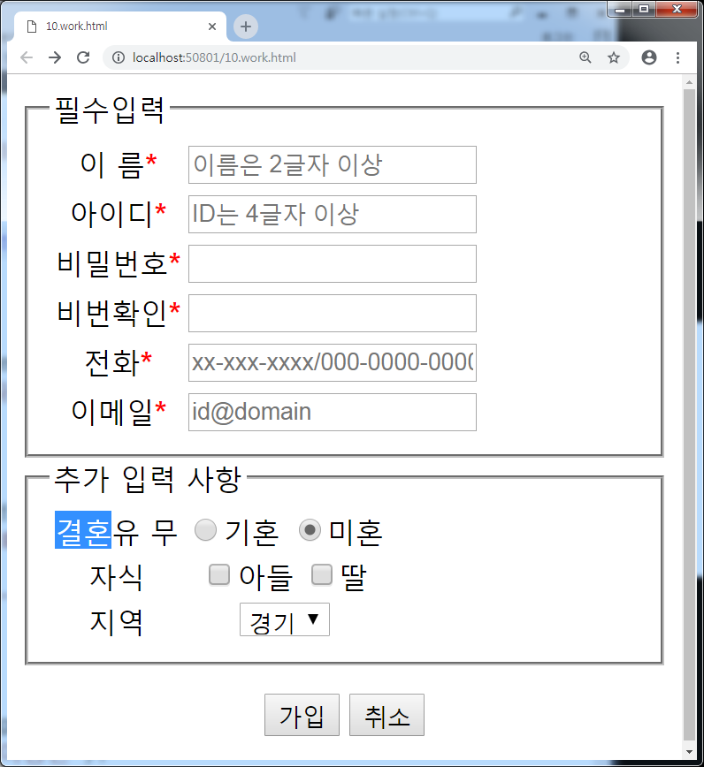

1. 공간분할 태그(레이아웃태그) – div(블록형식의 태그), span(라인형식의 태그)
   1. div : block 형식으로 공간을 분할 . 하나의 블록형식의 태그므로 개행포함 ex)p, ul안의 li
   2. span : inline 형식으로 공간을 분할

<!DOCTYPE html>

<html lang="en" xmlns="http://www.w3.org/1999/xhtml">

<head>

<meta charset="utf-8" />

<title></title>

</head>

<body>

<p>대표적인 블럭태그</p>

<ul>

<li>item1</li>

<li>item2</li>

</ul>

<div align="center">block_01</div> <div>block_02</div>

<div>block_03</div> <div>block_04</div> <div>block_05</div>

<br /><br />

<span>inline_01</span>

<span>inline_02</span>

<span>inline_03</span>

<span>inline_04</span>

<span>inline_05</span>

<span>inline_01</span>

</body>

</html>

1. div를 이용한 레이아웃

<!DOCTYPE html>

<html lang="en" xmlns="http://www.w3.org/1999/xhtml">

<head>

<meta charset="utf-8" />

<title></title>

</head>

<body>

<div>

<h1>My HOMEPAGE(해더부분)</h1>

<hr />

</div>

<div>

<ul>

<li>HTML5 (메뉴부분)</li>

<li>CSS3</li>

<li>JavaScript</li>

<li>JQUERY</li>

</ul>

<hr />

</div>

<div>

<h1>What is HTML5?(정보내용부분)</h1>

<p>HTML5 is gooooooooooooooooooood!</p>

<hr />

</div>

<div>

<p>ⓒ더조은아카데미 서울시 마포구 신촌로 94, 7층 (회사information부분)</p>

</div>

</body>

</html>

혹은

<div id=”header”>

<h1>My HOMEPAGE(해더부분)</h1>

<hr />

</div>

<div id=”menu”>

<ul>

<li>HTML5 (메뉴부분)</li>

<li>CSS3</li>

<li>JavaScript</li>

<li>JQUERY</li>

</ul>

<hr />

</div>

<div id=”content” >

<h1>What is HTML5?(정보내용부분)</h1>

<p>HTML5 is gooooooooooooooooooood!</p>

<hr />

</div>

<div id=”footer”>

<p>ⓒ더조은아카데미 서울시 마포구 신촌로 94, 7층 (회사information부분)</p>

</div>

1. 시멘틱을 이용한 레이아웃
   * + 일반적으로 HTML5 태그의 가장 큰 변화를 시멘틱 태그라고 한다. 이 때문에 일반적으로 HTML5 웹 페이지를 시멘틱 웹 페이지라고 말한다. 시멘틱(semantic)은 ‘의미론적인’ 뜻.
     + 웹 페이지는 글자로 입력한다. 스타일시트를 적용하고 사용자가 눈으로 볼 때, “이것은 제목이고, 이것은 본문이다”라는 식으로 구부할 수 있다.
     + 기계적인 검색 엔진은 어떠한 태그가 어떠한 기능을 하는지 분별할 수 없고 웹 페이지에서 데이터를 효율적으로 추출할 수 없다. 이를 해결하고자 특정 태그에 의미를 부여해서 웹 페이지를 만드는 시도가 시작되었다. 그리고 이를 시멘틱 웹이라고 표현한다. 시멘틱 웹의 장점은 검색엔진이 보다 효율적으로 검색을 할 수 있고 유지보수시 효율적이다
     + HTML5 시멘틱 구조 태그
       - header : 해더
       - nav : 내비게이션
       - aside : 사이드에 위치하는 공간
       - section : 여러 중심 내용을 감싸는 공간
       - article : 글자가 많이 들어가는 부분
       - footer : 꼬리말

<!DOCTYPE html>

<html lang="en" xmlns="http://www.w3.org/1999/xhtml">

<head>

<meta charset="utf-8" />

<title></title>

</head>

<body>

<header>

<h1>My HOMEPAGE</h1>

<hr />

</header>

<nav>

<ul>

<li>HTML5</li>

<li>CSS3</li>

<li>JAVASCRIPT</li>

<li>JQUERY</li>

</ul>

<hr />

</nav>

<section>

<article>

<h1>What is HTML5?</h1>

<p>HTML5 is gooooooooood!</p>

</article>

<hr />

</section>

<footer>

<p>ⓒ더조은아카데미 서울시 마포구 신촌로 94, 7층(노고산동, 그랜드플라자) </p>

</footer>

</body>

</html>